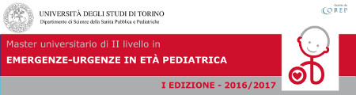

Corso di Elettrocardiografia Pediatrica avanzato
30 marzo 2017
Sede: Aula C - OIRM

Il corso sarà tenuto dal Prof. Francesco De Luca
U.O. Cardiologia Pediatrica, Ospedale Santo Bambino
AOU Policlinico Vittorio Emanuele, Catania

14.00-18.00

- Alterazioni ecgrafiche nel bambino: come distinguere le parafisiologiche vere dalle minacciose
- I segni clinici ed ecgrafici di allarme
- Controindicazioni vere e false all’avviamento allo sport

Esercitazioni pratiche in plenaria

31 marzo 2017
Sede: Aula Rossa – Ospedale S. Anna

9.00-13.00
Esercitazioni pratiche in piccoli gruppi

- Rudimenti di elettrocardiografia nelle principali cardiopatie congenite
- Condizioni che tipicamente possono produrre alterazioni nell’ECG pediatrico al PS:
Pericardite
Miocardite
Endocardite

13.00 pausa pranzo

14.00-17.00

- Segni di ischemia o di infarto miocardico (in bambini con origine anomala delle coronarie o malattia di Kawasaki)
- Le disionie (Ipo/Ipercalcemia, Ipo/Iperkaliemia, etc)

Rivediamo tutto: Quiz a risposta multipla su ECG patologici

